**BULLETIN D’INSCRIPTION COURSES NATURES ECKWERSHEIM**

**1er NOVEMBRE 2022**

**VELO CLUB ECKWERSHEIM**

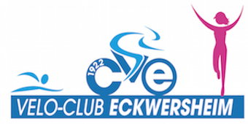

N° Licence (si licencié) ____________________________________________________

Club / Association / Ville :  ________________________________________________

NOM :  ______________________________________________________________

PRENOM : ____________________________________________________________

HOMME  / FEMME / ENFANT (rayer la mention inutile)

Date de naissance : _______________________________________________________

Adresse : _______________________________________________________________

CP :________________________Ville : _______________________________________

Email ………………………………………………………………………………………………….

**FORMAT :**

**☐ COURSE 5 KM ☐ COURSE 10 KM** ☐ **SEMI-MARATHON**

**☐ MARCHE 5 ou 10 KM**

**COURSE ENFANTS : ☐ 700 M ☐ 1400 M ☐ 2100 M**

~~Cette inscription doit être accompagnée d’un chèque ou d’une somme en espèces de 9€ (5 km) ou 13€ (10 km) ou 20€ (semi-marathon) de 3€ (courses enfants) ou de 5€ (marche) à l’ordre du :~~ **~~VCE~~**  ~~correspondant au montant de l’inscription.~~

Cette inscription implique l’acceptation du règlement de l’épreuve ainsi que le respect des mesures sanitaires mises en place.

-Pour les licenciés : joindre une copie de la licence FFA en cours de validité.

-Pour les non-licenciés : joindre un certificat médical de non contre-indication à la course à pied en compétition, daté de moins d’un an.

Date : …………………………………………………………………………………………………………

Signature du participant :

- partie réservée aux organisateurs : -

**DOSSARD N ° =**